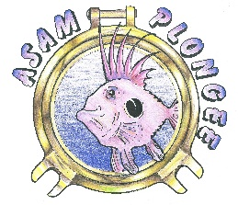
Fédération des Clubs de la Défense
PHOTO
Demande d’adhésion à l’ASAM Cherbourg - Section Plongée

Nom : | Prénom :
Sexe : Masculin Féminin | Age :

Date de naissance | Lieu de naissance | Département de naissance

Adresse :
Ville : | Code postal :

N° téléphone fixe : | J’autorise l’ASAM à me tenir informé par e-mail de ses actualités  J’autorise l’ASAM à diffuser des photos, vidéos ou captations numériques prises dans le cadre associatif.
N° de Portable :
Adresse e-mail :

N° Licence FCD | N° Licence FFESSM |  | Niveau de Plongée | Date du certificat médical
Plongeur Jeune  Licence FFESSM  Plongeur extérieur |  | Plongeur Adulte  Etudiant  Moniteur

Militaire | Retraité Militaire | Naval Group | Retraité Naval Group | Civil

Personne à prévenir en cas d’accident
Nom | Prénom
Adresse |  | Téléphone
Lien de parenté

Autorisation des parents ou du tuteur légal pour les mineurs
Je soussigné Mr ou Mme autorise à pratiquer les activités subaquatiques dans le cadre de la section Plongée sous-marine de l’ASAM
Fait à Cherbourg le ……………. Signature obligatoire

(Partie réservée au secrétariat)
Cotisation Jeune  Chèque | Cotisation Adulte  Espèce | Cotisation Moniteur / Etudiant  Autres | Autres :
 |  | Total :

Je reconnais avoir pris connaissance des contrats d’assurance proposés es souscrits en ma faveur.
Fait à Cherbourg Le ………….. Signature Obligatoire

